Раздел 2 Анализ рассуждений
Тема 3 Логические основы мышления

ТЕКСТ ЛЕКЦИИ

Содержание понятия «логика». Основные законы формальной логики. Формы мышления, значение - понятия, умозаключения, высказывания. Виды мышления, классификация мышления по видам. Свойства мышления. Составляющие продуктивности мышления.

Логика это наук о способах и формах мышления. Еще Аристотель, первым сформулировавший основные законы логики, считал, что люди тогда всего более в чем-нибудь убеждаются, когда им представляется, что это доказано. С. Поварнин в своей известной книге «Искусство спора: (о теории и практике спора)» писал: «Если построить дом, не считаясь с законами механики и других наук, — он рухнет. Так и доказательство: если его построить, не считаясь с законами и правилами формальной логики, — оно тоже рухнет» (5).
Доказательство и его приемы всегда были в центре внимания логики как науки о мышлении со дня ее возникновения.
Логика как наука представляет собой часть теории познания (гносеологии). Этот наука о формах и законах правильного мышления.

Рис. 1. Логика как наука
Законы правильного мышления изучает логика. Основными законами формальной логики являются: закон тождества, закон исключенного третьего, закон противоречия, закон достаточного основания, которые распространяют свое влияние на всю сферу мыслительной деятельности.
Закон тождества. В процессе определенного рассуждения всякое понятие и суждение должны быть тождественны самим себе, т.е. должны быть определенными и сохранять свою однозначность на протяжении всего рассуждения и вывода.
В мышлении нарушение закона тождества проявляется в подмене понятий, в употреблении их не в том смысле, который употребляется в данной ситуации, â подмене одного предмета обсуждения другим — и в результате люди говорят о разных вещах, думая, что говорят об одних.
Закон противоречия. Аристотель считал самым достоверным из всех начал, свободным от всякой предположительности, сформулировав его так: «Невозможно, чтобы одно и то же в одно и то же время было и не было присуще одному и тому же в одном и том же отношении». Приписывая одному и тому же предмету несовместимые свойства, можно допустить ошибку — логическое противоречие. Логическое противоречие — это противоречие непоследовательного, путаного рассуждения.
Закон исключенного третьего. Из двух противоречащих суждений одно истинно, а другое ложно, а третьего не дано. Закон исключенного третьего требует ясных, определенных ответов, указывая на невозможность отвечать на один и тот же вопрос в одном и том же смысле и «да» и «нет». Он указывает также на невозможность искать нечто среднее между утверждением чего-либо и отрицанием того же самого.
Этот закон нельзя абсолютизировать: он применим там, где возможно четкое решение одной из альтернатив, сформулированных в противоречащих суждениях. В процессе познания часто обнаруживаются неопределенные ситуации.
Закон достаточного основания. Каждая мысль должна быть достаточно обоснована, но и достаточное обоснование должно иметь достаточное основание. Достаточное основание — это любая другая мысль, уже проверенная и признанная истинной, из которой с необходимостью вытекает истинность другой мысли. И если конкретный вывод претендует на истинность, то он должен строиться на соответствующем фактическом или логическом, но достаточном основании.
Мышление проявляется в различных формах: понятие, умозаключение, высказывание. (рис.2).

Рис.2 Формы мышления

Понятие - формы мышления, фиксирующая основные признаки субъекта. По содержанию понятия делятся на конкретные, положительные и абстрактные (рис. 3).
Умозаключение – это форма мышления, с помощью которой из одного или нескольких суждений может быть получено новое суждение или сделано заключение.

Рис. 3 Классификация понятий по содержанию

Высказывание - это форма мышления, в которой что-либо утверждается или отрицается о свойствах реальных предметов или отношений между ними.

Основным объектом в логике является высказывание. Это повествовательное предложение, о котором можно сказать истинно оно или ложно. Различают простые и составные высказывания (рис. 4).

Рис.4 Виды высказываний

Высказывания классифицируются следующим образом:

логически истинное высказывание – высказывание, логическая форма которого есть логический закон;

логически ложное высказывание – высказывание, логическая форма которого есть противоречие (то есть отрицание логического закона);

логически недетерминированное (случайное) высказывание – высказывание, логическая форма которых не является ни логическим законом, ни противоречием, т.е. принимает значение «истина» при одних интерпретациях параметров и значение «ложь» при других.
Любая форма мышления может осуществляться в разнообразных видах (рис. 5).

Классификация мышления по различным его видам позволяет логически выстроить алгоритм исследования или оценки субъекта. Такой подход, основанный на классификации мышления по различным его видам, логически структурирует работу оценщика по характеру решаемых задач –теоретическая или практическая, по степени новизны – заимствованная у других авторов или творческая и т.д.

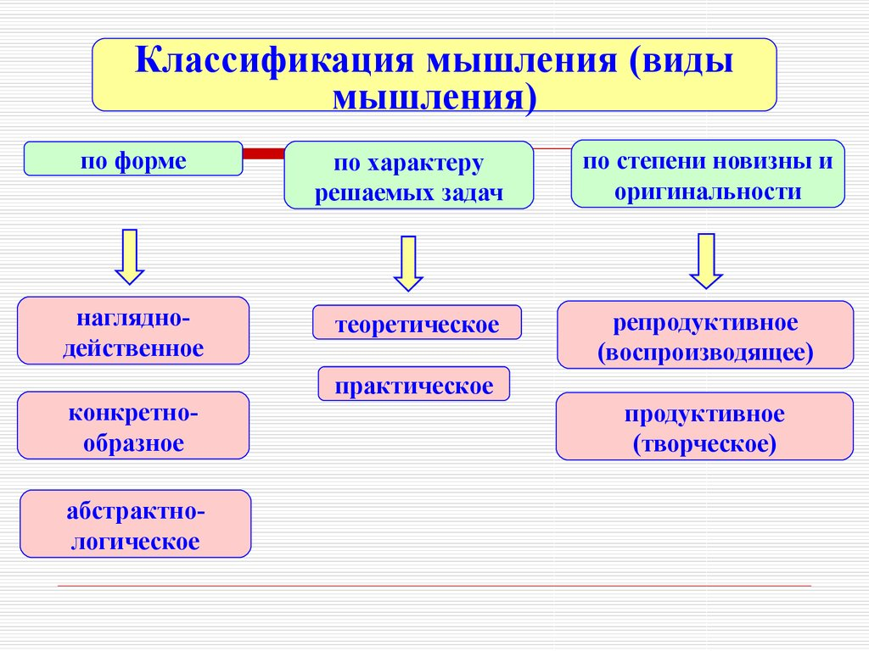

Рис. 5. Классификационные виды мышления

По степени развернутости, широты охвата информационных ресурсов можно выделить дискурсивное и интуитивное мышление. Эти виды мышления отличаются быстротой протекания, четкой выраженностью этапов осуществления и осознанностью.

Формирование логического мышления считается успешным если исследователи освоили и в своей деятельности применяют свойства мышления (рис. 6).

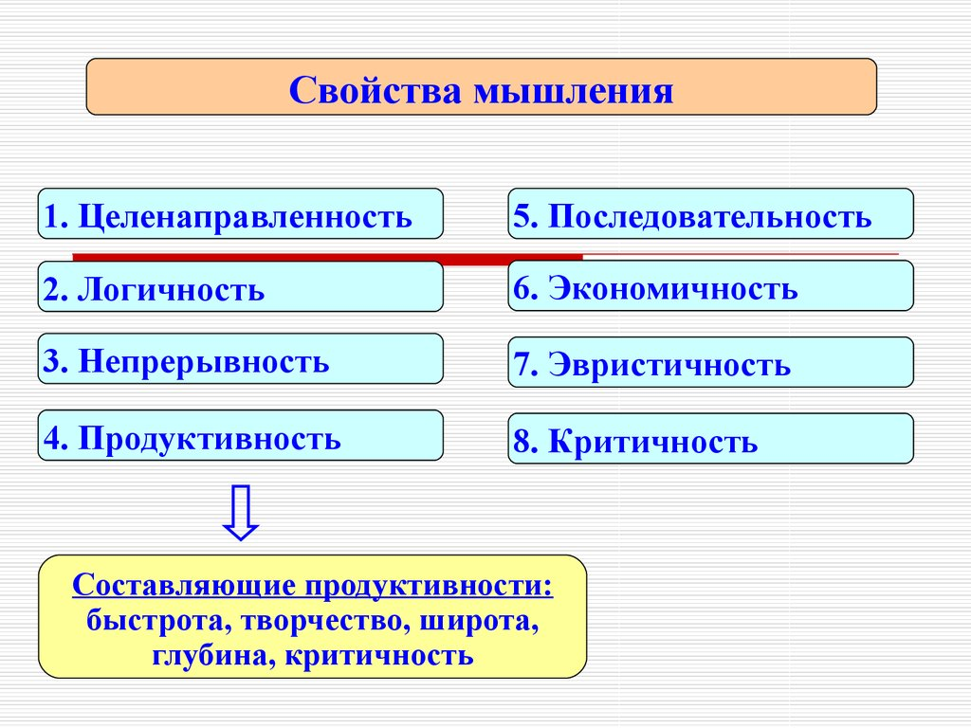

Рис. 6 Свойства мышления.

Целенаправленность — это свойство позволяет использовать механизмы целеполагания и целедостижения в работе.

Логичность – это свойство обеспечивает применений логического мышления.

Непрерывность достигается построением алгоритма последовательности выполняемых функций.

Последовательность обеспечивает поступательное продвижение в работе к намеченной цели.

Экономичность позволяет рассчитать затраты времени на выполнение работы в установленные сроки тесно взаимоувязана с свойством непрерывности.

Эвристичность относится к виду творческого мышления и направленна на выбор определенных продуктивных средств и приемов, с помощью которых решается ранее неизвестная субъекту проблема. В процессе обдумывания любой эвристической задачи или ситуации человек сам находит способ действия, сам подбирает ключи к ответу. Понятие эвристического мышления базируется на уже имеющихся у человека знаниях. Именно благодаря их использованию можно создать синтетический подход, который не был известен человечеству или же конкретному индивиду ранее.

Критичность обеспечивает активное, настойчивое, тщательное, применяемое в отношении всех форм информации, рефлексивное и автономное действие. Критически мыслящий человек скрупулезно проверяет любую идею. Он проводит собственное исследование, а не довольствуется чужим мнением. А еще он внимателен к своим мыслям и проверяет, насколько они логичны, обоснованы и непредвзяты.

Продуктивность мышления создает новое знание. Его можно охарактеризовать как тип мышления, дающий новый конечный продукт, который в итоге влияет на умственное развитие. Именно продуктивное мышление позволяет не только быстро и глубоко усваивать знания, но и уметь применять их на новых условиях.

ПЕРЕЧЕНЬ ВОПРОСОВ ДЛЯ ДИСКУССИИ.
- Рассуждение в повседневной жизни. Насколько мы рациональны?
- Критический анализ аргументации. Как нам навязывают ошибочные выводы?
- Убеждение и пропаганда. Как изменять убеждения?

ПЕРЕЧЕНЬ ТИПОВЫХ ТЕМ СООБЩЕНИЙ, ДОКЛАДОВ.
- Логическое и психологическое в мышлении.
- Границы эффективных определений.
- Ловушки классификации. Трудности классификации социальных объектов.
- Простые и сложные высказывания.
- Основные типы вопросов и ответов.
- Ошибки и уловки в вопросно-ответной процедуре.
- Индукция как вероятностное рассуждение.
- Применение аналогии в науке и технике

ПРАКТИЧЕСКОЕ ЗАДАНИЕ.
Задание 1. Используя Рис.2 Формы мышления - привести примеры и обосновать значение выбранной формы – понятие, умозаключение, высказывание.

Задание 2. Используя Рис. 5. Классификационные виды мышления – охарактеризовать основную функцию, выполняемую на рабочем месте или при выполнении любой научной работы.

